O sistema X20 da B&R recebe a certificação ATEX e HazLoc
Controle para a Zona 2
Os módulos do sistema de controle X20 da B&R agora estão certificados para os ambientes ATEX Zone 2 e HazLoc Division 2. Esses módulos podem agora ser usados em locais onde atmosferas explosivas podem ocorrer temporariamente em caso de erro.
Esta certificação é necessária, por exemplo, em instalações de engarrafamento para álcool, aguardentes e agentes de limpeza de alta resistência. Os equipamentos de aquecimento e ar condicionado também podem ser abrangidos pela directiva ATEX na União Européia ou no padrão ANSI / ISA 12.12.01-2007 nos EUA. O mesmo se aplica a uma grande variedade de outras aplicações nas indústrias química e farmacêutica.

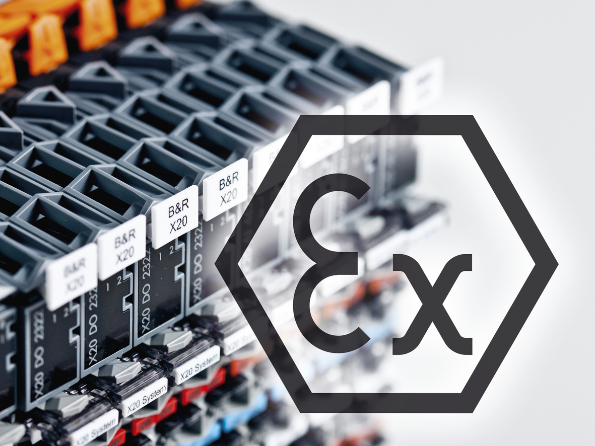
Os módulos do sistema X20 são certificados de acordo com a diretiva ATEX para uso em zonas onde as atmosferas explosivas podem ocorrer temporariamente.

Sobre a B&R
A B&R é uma empresa de automação inovadora com sede na Áustria e escritórios em todo o mundo. Como líder global em automação industrial, a B&R combina tecnologia de ponta com engenharia avançada para fornecer aos clientes em praticamente todas as indústrias soluções completas para automação de máquinas e fábricas, controle de movimento, IHM e tecnologia de segurança integrada. Com padrões de comunicação de fieldbus industriais como POWERLINK e openSAFETY, bem como o poderoso ambiente de desenvolvimento de software do Automation Studio, a B&R está constantemente redefinindo o futuro da engenharia de automação. O espírito inovador que mantém a B&R na vanguarda da automação industrial é impulsionado pelo compromisso de simplificar processos e superar as expectativas dos clientes.
Para mais informações, visite www.br-automation.com

